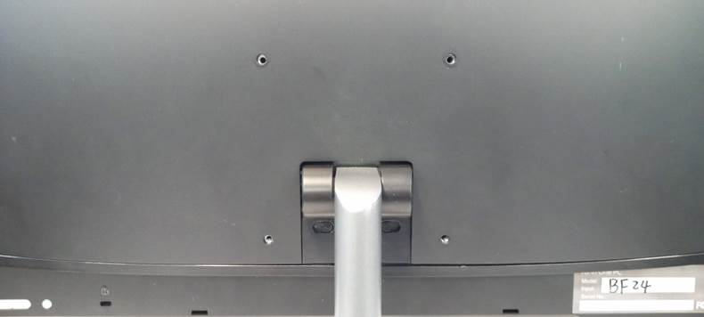

1_ Se procede a quitar la tapa deslizando hacia arriba desactivando los seguros que la fijan.

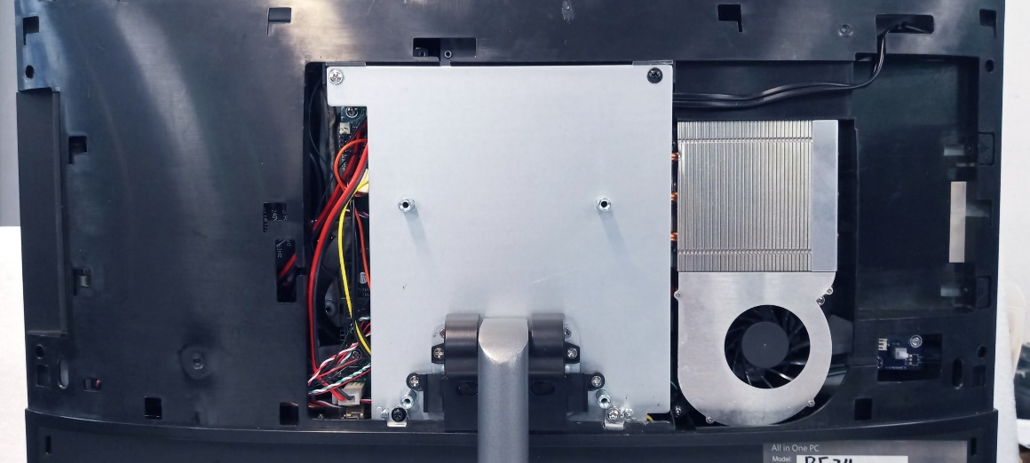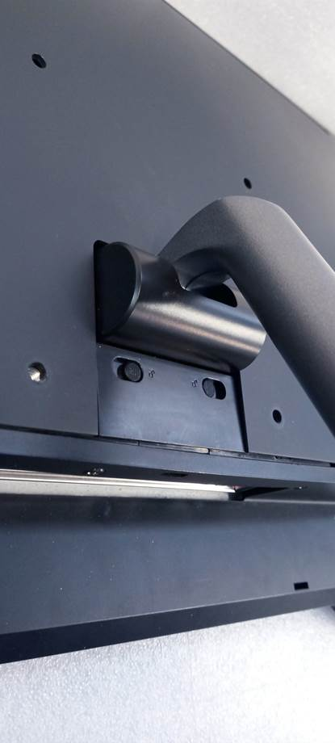

2_ Se remueve el cover de plástico que cubre la articulación del pie.

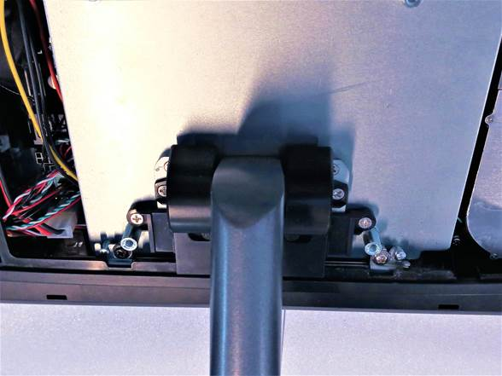

3_ Se quitan los seguros de la tapa del equipo.

 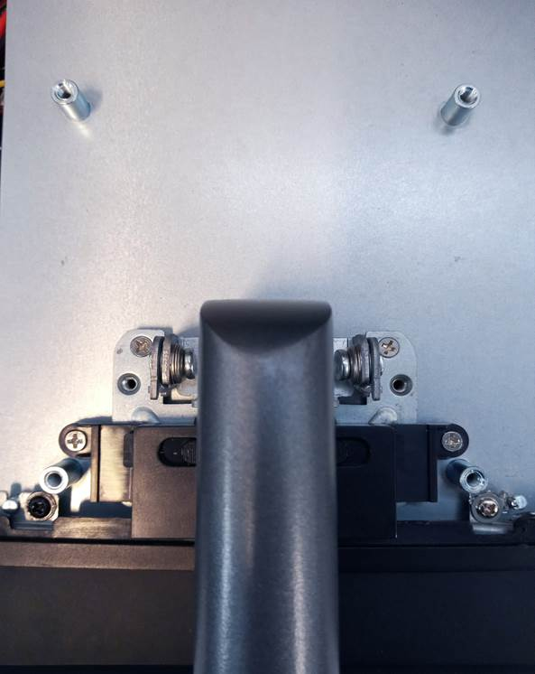

4_ Extraer el pie del equipo y se vuelve a colocar los seguros.

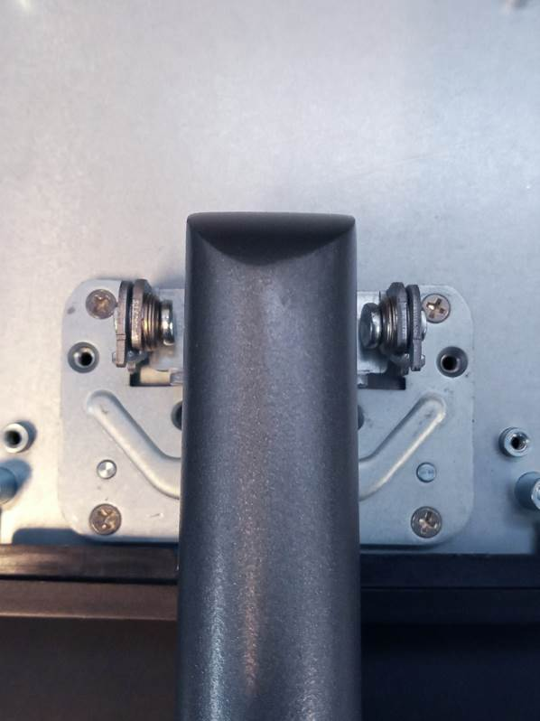 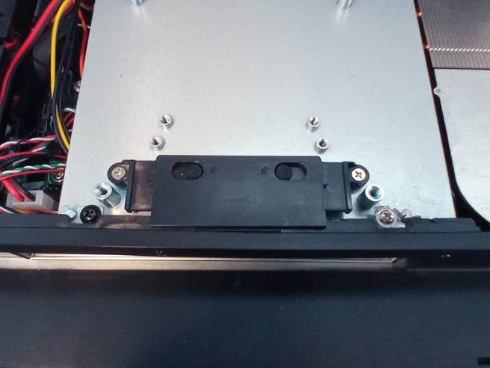

5_Se finaliza el proceso colocando la tapa del equipo y accionando los seguros.

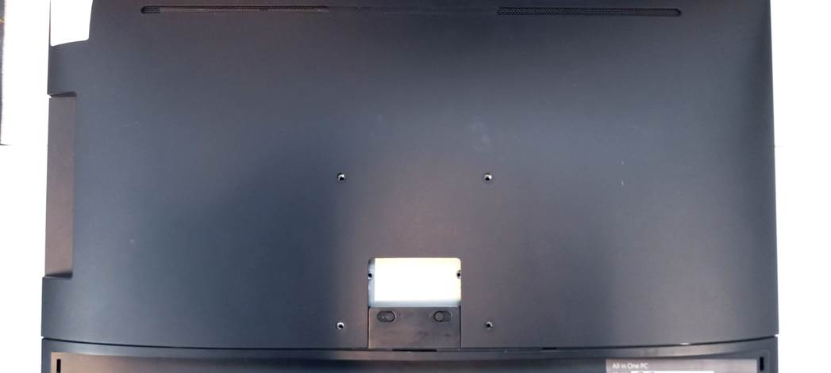

LISTO!! YA PUEDE COLOCAR EL SOPORTE VESA!!